XARC_OCRBPRINT
Schindler CZ, a.s.
Walterovo náměstí 329/3
158 00 Praha 5
Tel: 257 293 111

Daňový doklad - FAKTURA
Číslo (variabilní symbol): 464144881
Datum vystavení: 26.02.2021

Objednávka č.:
Zákaznické č.: | 1941375
DÚZP: | 18.02.2021
Číslo reg. DPH: | CZ70828334
IČ: | 70828334

Zařízení Adresa
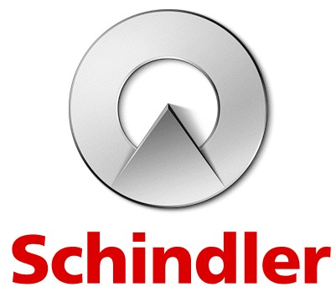
Městský ústav sociálních služeb
Strakonice
Jezerní 1281
386 01 Strakonice I
Kontaktní osoba: Simona Robová
Tel: 387 311 625
E-mail: simona.robova@schindler.com
Počet | CZK  Cena/MJ | CZK  Cena základ | DPH  % | CZK  DPH | CZK  Cena celkem

_________________________________________________________________________________________________________________________________________________
Zakázka č.: 49669391
Výtah 76000321265 (321265)
Rybniční 1282, 386 01, Strakonice
Název materiálu
Řídící blok 3010 1 134.400,00 134.400,00 - - -
Práce celkem 1 21.360,00 21.360,00 - - -

Celkem 155.760,00 - -

Celkem k úhradě |  | 155.760,00 | - | -
Forma úhrady: | Bankovním převodem
Datum splatnosti: | 12.03.2021
Daňový základ je zatížen sníženou sazbou DPH. Daň odvede zákazník.
Razitko a podpis:
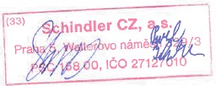
Klasifikace produkce CZ-CPA 43.29.19
Všechny uvedené položky jsou fakturovány v souladu s aktuálně platnou smlouvou o dílo uzavřenou mezi zhotovitelem a odběratelem.
Děkujeme Vám za projevenou důvěru a těšíme se na další spolupráci.
 |  | Strana : 1/1
Firma Schindler CZ,a.s. | DIČ: CZ27127010 | Československá obchodní banka a.s.
je zapsaná v obchodním | IČ: 27127010 | Radlická 333/150;150 57 Praha 5
rejstříku u Městského soudu v Praze | Č.účtu: 900476493/0300 | IBAN: CZ4903000000000900476493 (CZK)
odd. B vložka 9174 | BIC:CEKOCZPP | IBAN: CZ3303001000010900476493 (EUR)

